数据结构课程设计2023
—— 题目六 家谱管理系统
作者姓名：谌乐俊杰
学号：2250944
1.1 背景
家谱是一种以表谱形式，记载一个以血缘关系为主体的家族世袭繁衍和重要任务事迹的特殊图书体裁。家谱是中国特有的文化遗产，是中华民族的三大文献（国史，地志，族谱）之一，属于珍贵的人文资料，对于历史学，民俗学，人口学，社会学和经济学的深入研究，均有其不可替代的独特功能。本项目兑对家谱管理进行简单的模拟，以实现查看祖先和子孙个人信息，插入家族成员，删除家族成员的功能。

1.2 功能要求
本项目的核心任务是建立、查找、插入、修改和删除家谱成员的信息。首先，可以定义家族成员的数据结构，然后将每个功能实现为一个成员函数，用于对数据进行操作。最终，通过编写主函数来验证各个功能，确保其正常运行并获得正确的结果。

2 数据结构设计
2.1 设计思路
家谱天然地具有树状结构。家族关系可以被表示为一个层次结构，其中每个个体（节点）都有一个或多个后代（子节点）和一个父辈（父节点）。这种层次结构很好地符合树的定义。在这个问题中，树的节点表示家族中的个体，而树的边表示家族关系。使用树的数据结构可以方便地表示祖先和子孙之间的关系，并支持对家谱进行各种操作，如查找、插入、删除、修改等。树结构使得操作家谱的算法更加清晰和高效。
使用子女-兄弟链表表示法的主要原因是更灵活地表示家谱中的关系，特别是对于一个人物有多个子女或兄弟的情况。
在这种表示法中，每个节点代表一个家庭成员，包含两个指针：firstChild指向第一个子女，nextSibling指向下一个兄弟。这样的结构可以更好地处理家庭中多个子女和兄弟的情况，同时也适用于任意的家庭关系。具体原因如下：
多子女情况： 使用子女-兄弟链表可以轻松表示一个人物拥有多个子女的情况，每个子女通过nextSibling指针连接，形成链表结构。

多兄弟情况： 对于兄弟关系，通过nextSibling指针也能很好地表示多个兄弟的关系，形成链表。
灵活性： 这种表示法更具灵活性，不限制家庭中的子女数量，也不限制兄弟的数量。这对于现实中家庭关系的复杂性是有益的。
节省空间： 相比其他表示法，子女-兄弟链表可以在一定程度上节省空间，因为不需要为每个节点都存储所有的子女信息，只需存储第一个子女和下一个兄弟即可
便于遍历： 遍历家谱时，通过递归或循环处理子女和兄弟链表，可以比较方便地查找和处理每个家庭成员。

2.2 类与设计
TreeNode类（节点类）：
成员变量：
char name[10]: 存储节点的姓名。
TreeNode* firstChild: 指向第一个子节点。
TreeNode* nextSibling: 指向下一个兄弟节点。
成员函数：
TreeNode(): 无参构造函数，初始化节点。
TreeNode(char s[10]): 带参构造函数，用于初始化节点并设置姓名。

Tree类（家谱树类）：
私有成员变量：
TreeNode* root: 根节点指针。
TreeNode* current: 当前操作节点指针。
公有成员函数：
Tree(): 构造函数，初始化根节点和当前节点。
void BuildRoot(char s[10]): 建立家谱的根节点。
int Find(TreeNode* p, char target[10]): 在家谱中查找指定节点。
void BuildSon(char(*p)[10], int number): 为当前节点添加子女。
void FindSon(char target[10]): 查找指定节点的子孙。
void AddSon(char target[10], char son[10]): 为指定节点添加儿子或女儿。
void FindRoot(): 输出家谱的祖先。
void ChoiceA(): 完善家谱的操作。
void ChoiceB(): 添加家族成员的操作。
void ChoiceC(): 解散局部家庭的操作。
void ChoiceD(): 修改家族成员姓名的操作。

2.3 函数与设计
menu函数：
输出控制台菜单。
main函数：
创建Tree类的对象Family。
调用menu函数输出菜单。
通过循环接受用户输入，调用相应的Tree类成员函数。

3 实现
3.1 A选项：建立家庭
3.1.1主要思路
用户输入祖先姓名：
用户首先被提示输入要建立家庭的人的姓名（祖先姓名），如果该姓名在家谱中不存在，输出未找到对应人物的消息并结束该操作。
用户输入子女个数和姓名：
如果找到了对应的人物，程序会要求用户输入该人物的儿女个数。动态分配足够的内存以存储儿女姓名，然后用户被提示依次输入每个儿女的姓名。
建立子女关系：
调用BuildSon()函数，将输入的儿女姓名数组和个数传递给BuildSon()。BuildSon()函数会根据输入的姓名，为当前节点（找到的人物）建立相应数量的子女节点，并将它们链接成子女-兄弟链表。
输出结果：
调用FindSon()函数，输出当前节点（找到的人物）的第一代子孙。
释放内存：
在不再使用姓名数组之前，使用delete[]释放动态分配的内存，以防止内存泄漏。
3.1.2 关键代码
void ChoiceA() {
char s[10];
char houdai[10];
char(*p)[10];
int number;

cout << "请输入要建立家庭的人的姓名：";
cin >> s;
if (!Find(root, s)) {
cout << "未找到对应的人物" << endl;
return;
}

cout << "请输入" << s << "的儿女的个数：";
cin >> number;

// 分配足够的内存以存储所有子女的姓名
p = new char[number][10];

cout << "请依次输入" << s << "儿女的姓名：";
for (int i = 0; i < number; i++) {
cin >> houdai;
strcpy(p[i], houdai);
}

BuildSon(p, number);
FindSon(s);
cout << endl;
// 记得在不再使用之前分配的内存时进行释放
delete[] p;
}
3.1.3 测试
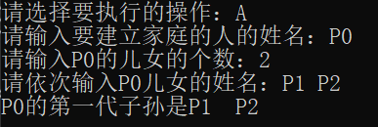
3.2 B选项：添加儿女
3.2.1主要思路
用户输入要添加儿子（或女儿）的人的姓名：
用户首先被提示输入要添加儿子或女儿的人物的姓名。如果该姓名在家谱中不存在，输出未找到对应人物的消息并结束该操作。
用户输入新添加的儿子或女儿的姓名：
如果找到了对应的人物，程序会要求用户输入新添加的儿子或女儿的姓名。
添加儿子或女儿：
调用AddSon()函数，将输入的人物姓名和新添加成员的姓名传递给AddSon()。
AddSon()函数会根据输入的姓名，在当前节点（找到的人物）的子女-兄弟链表中添加新的儿子或女儿节点。
输出结果：
调用FindSon()函数，输出当前节点（找到的人物）的第一代子孙，包括新添加的儿子或女儿。
3.2.2关键代码
void ChoiceB() {
char target[10];
char son[10];
cout << "请输入要添加儿子（或女儿）的人的姓名：";
cin >> target;
if (!Find(root, target)) {
cout << "未找到对应的人物" << endl;
return;
}
cout << "请输入" << target << "新添加的儿子或女儿的姓名：";
cin >> son;
AddSon(target, son);
FindSon(target);
cout << endl;
}
3.2.3测试
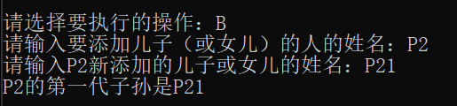
3.3 C选项：解散家庭
3.3.1 主要思路
用户输入要解散家庭的人的姓名：
用户首先被提示输入要解散家庭的人物的姓名。如果该姓名在家谱中不存在，输出未找到对应人物的消息并结束该操作。
查找并输出要解散家庭的人的信息：
如果找到了对应的人物，程序会输出该人物的信息以及其第一代子孙的信息。
判断是否有家庭：
如果要解散家庭的人物没有子女，输出相应消息并结束该操作。如果有子女，继续执行下一步。
解散家庭：
调用FindSon()函数，输出当前节点（要解散家庭的人物）的第一代子孙信息。将当前节点的firstChild指针置为NULL，表示解散了家庭。
3.3.2 关键代码
void ChoiceC() {
char target[10];
cout << "请输入要解散家庭的人的姓名：";
cin >> target;
if (!Find(root, target)) {
cout << "未找到对应的人物" << endl;
return;
}
cout << "要解散家庭的人是" << current->name << endl;
if (current->firstChild == NULL) {
cout << "他已经没有家庭了" << endl;
}
else {
FindSon(target);
current->firstChild = NULL;
}
cout << endl;
}
3.3.3 测试
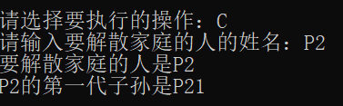
3.4 D选项：更改姓名
3.4.1主要思路
用户输入需要修改姓名的人的目前姓名：
用户首先被提示输入需要修改姓名的人物的目前姓名。如果该姓名在家谱中不存在，输出未找到对应人物的消息并结束该操作。
用户输入修改后的姓名：
如果找到了对应的人物，程序会要求用户输入修改后的姓名。
修改姓名：
调用Find()函数，找到目前姓名对应的节点。使用strcpy函数将目前节点的姓名更改为用户输入的修改后的姓名。
输出结果：
输出修改前后的姓名信息。
3.4.2关键代码
void ChoiceD() {
char former[10];
char now[10];
cout << "请输入需要修改姓名的人的目前姓名：";
cin >> former;
if (!Find(root, former)) {
cout << "未找到对应的人物" << endl;
return;
}
cout << "请输入修改后的姓名：";
cin >> now;
strcpy(current->name, now);
cout << former << "已更名为" << current->name << endl;
cout << endl;
}
3.4.3测试
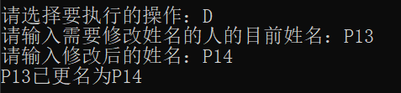
3.5 主函数
创建 Tree 类的对象 Family：
Tree 类用于表示家谱树，创建一个 Family 对象用于进行家谱的管理。
调用 menu() 函数输出菜单：
menu() 函数输出程序的菜单，供用户选择操作。
用户输入祖先姓名并建立家谱：
用户首先被提示输入祖先的姓名，通过 BulidRoot() 函数建立家谱的根节点。
输出祖先的信息，表示家谱已经建立。
循环执行用户选择的操作：

进入一个无限循环，等待用户输入选择。用户输入一个字符代表不同的操作，包括完善家谱（A选项）、添加家族成员（B选项）、解散局部家庭（C选项）、更改家族成员姓名（D选项）以及退出程序（E选项）。
根据用户选择调用相应的函数：
根据用户输入的选择，调用相应的 Tree 类的成员函数。每个选项对应一个函数，如 ChoiceA()、ChoiceB()、ChoiceC()、ChoiceD()。
退出程序：
如果用户选择退出程序（E选项），跳出循环，程序结束。
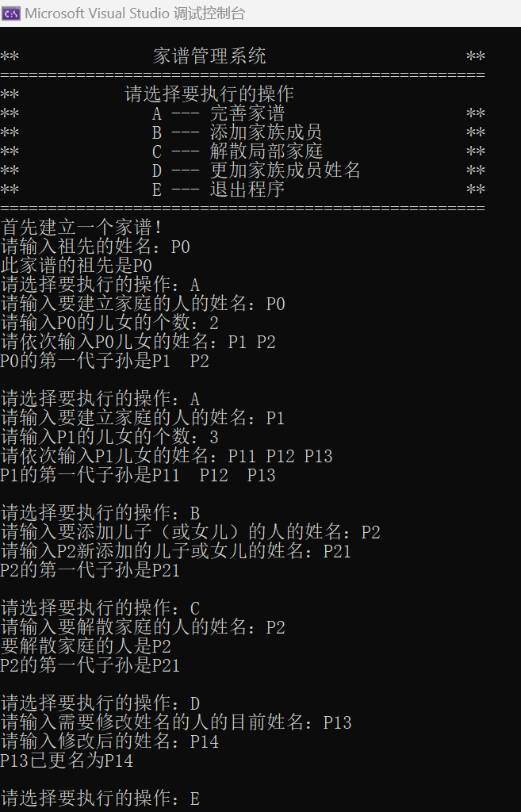
3.6 测试

4 收获
数据结构与算法：
学习了如何使用树这种数据结构来表示家谱的层次关系，以及如何实现家谱的增删查改等操作。了解了子女-兄弟链表表示法在树结构中的应用。
面向对象编程：
实现了一个基于面向对象思想的家谱管理系统，将家谱的相关操作封装到类中，提高了代码的可维护性和可读性。
动态内存分配与释放：
在处理家谱成员姓名数组时，学习了如何使用 new 和 delete 进行动态内存的分配和释放，避免了内存泄漏问题。

